Казачьи чины
Гр.1 -03.02 Гр. 5 04.02
Здорово живёте хлопцы и девчата! Мы снова на дистанционном обучении.
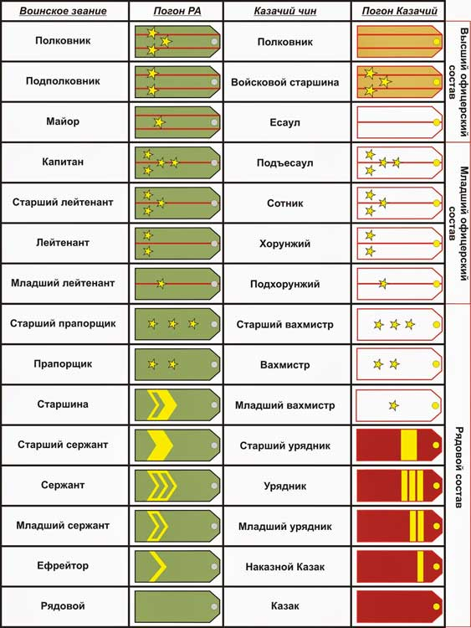
Надеюсь, наши занятия будут не менее интересными, чем в школе.
1. Казачьи чины-это звания, персонально присваиваемые военнослужащим и военнообязанным (в том числе казакам на льготе) в соответствии с их военной и специальной подготовкой, служебным положением, заслугами, выслугой лет, принадлежностью к казачьему войску.
- Предлагаю вам просмотреть изображение сравнения современных званий в российской армии и званий, которые присваиваются казакам.
2. Задание. Какому казачьму званию принадлежит наш друг и помощник Кочубеев Игорь Андреевич? Ответ нарисуйте.
3.Антигиподинамическая пауза.
К запуску космической ракеты приготовиться !
Есть , приготовиться!
Пристегнуть ремни безопасности!
Есть пристегнуть ремни безопасности!
Включить контакты!
Есть включить контакты!
Завести моторы!
Есть завести моторы
Пять, четыре, три , два , один…Пуск!
Ураааа!!!
Использованная литература:
- П.С. Федосов. Казачество в зеркале времени. Ставрополь: ИП Дорофеев В.Ю., 2020.- 496с., илл.

